ANSYS 电磁炮仿真教程
步骤1：新建并保存工程工程
- 双击ANSYS Electronics图标打开软件
- 菜单栏Project→Insert Maxwell 2D Design
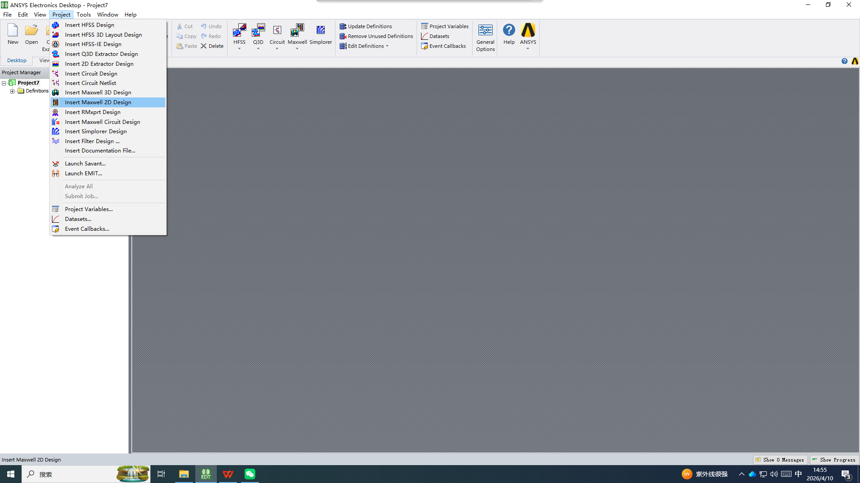
- 菜单栏File→Save。注意一定要将工程名命名为纯英文，且保存路径的文件夹名称也不能出现中文，在实验室可以直接保存在桌面上。

步骤2：设置求解器
- 设置坐标系为Z轴对称坐标系，求解类型为瞬态求解：菜单栏Maxwell 2D→Solution Type→Solution Type→Geometry Mode→Cylindrical about Z；Magnetic→Transient→ok
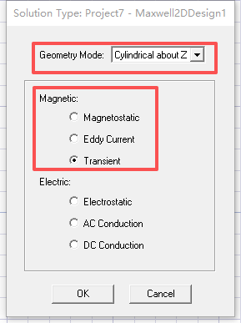
- 设置单位：菜单栏Modeler→units→cm
步骤3：建立模型
- 绘制线圈：菜单栏Draw→Rectangle，在屏幕右下角输入起始坐标（x，y，z）=（0.6，0，0），点击回车，输入坐标增量（dx，dy，dz）=（0.3，0，2.3），点击回车
- 修改线圈名称和材料：模型编辑栏双击Rectangle1，在名称栏name，修改线圈名称为coil。在材料栏material，点击下拉箭头，选择edit，填写线圈材料为copper→确定
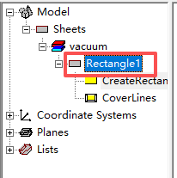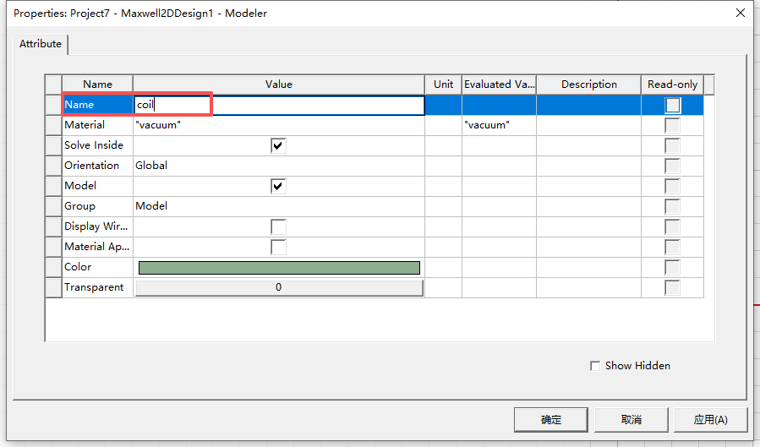
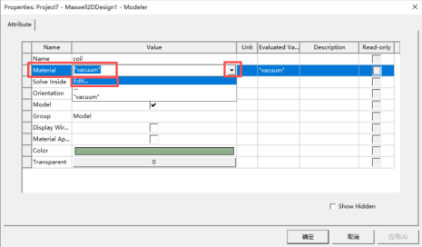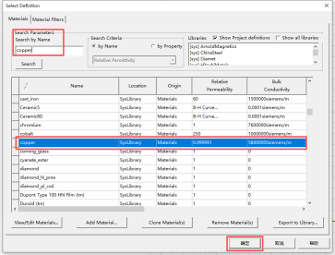
- 绘制炮弹：菜单栏Draw→Rectangle，在屏幕右下角输入起始坐标（x，y，z）=（0，0，-1.2），点击回车，输入坐标增量（dx，dy，dz）=（0.2，0，1.2），点击回车
- 修改炮弹名称和材料：模型编辑栏双击Rectangle1，在名称栏name，修改炮弹名称为bullet。在材料栏material，点击下拉箭头，选择edit，填写炮弹材料为iron→确定。

- 创建炮弹运动域：菜单栏Draw→Rectangle，在屏幕右下角输入起始坐标（x，y，z）=（0，0，-1.5），点击回车，输入坐标增量（dx，dy，dz）=（0.3，0，9），点击回车（注意：炮弹是包含在炮弹运动域里的，所以炮弹的宽度要比炮弹运动域小）
- 修改运动域名称和材料：模型编辑栏双击Rectangle1，在名称栏name，修改运动域名称为moving_area。在材料栏material，点击下拉箭头，选择edit，填写运动域材料为vacuum→确定

- 创建求解域：菜单栏Draw→Region，在新弹出的Region对话框中，填写Value为100，确定
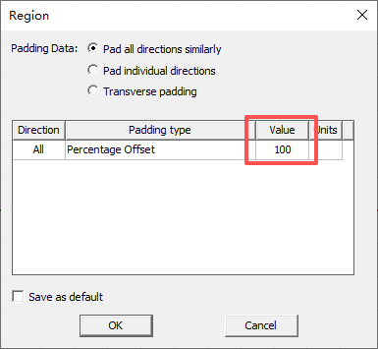
步骤4：设置边界条件
- 在模型树栏单击Region，将其选中，在右侧绘图区的Region上右键单击选择Extend Selection→All Object Edges
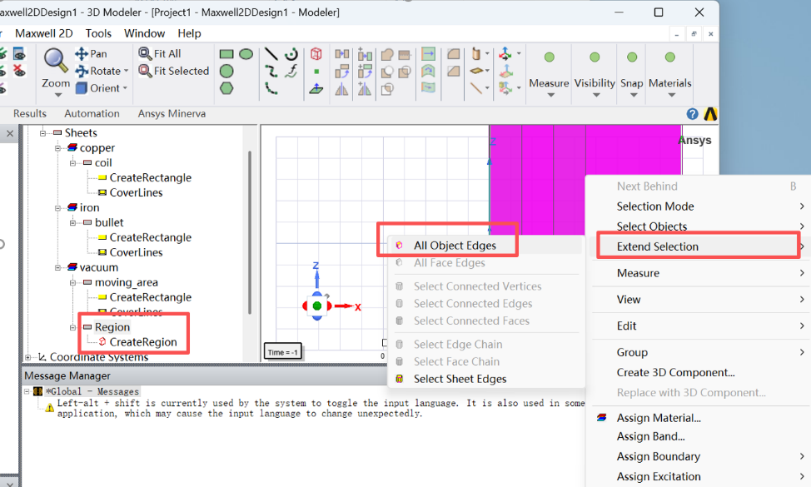
- 点击右键，选择Assign Boundary→Balloon→ok

步骤5：设置激励
- 设置线圈：选中线圈模型，点击右键，选择Assign Excitation→Coil。填写Number of Conductors为77，选择Polarity为Positive，选择ok
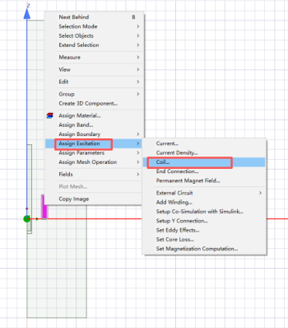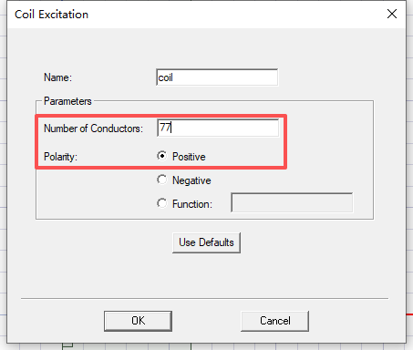
- 将线圈激励添加给绕组：菜单栏Maxwell 2D→Excitations→Add Winding，Type选择External，Stranded，点击ok
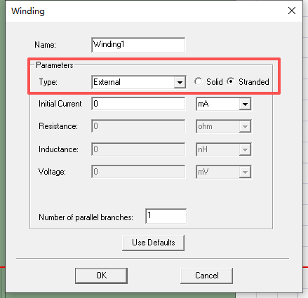
- 关联线圈和绕组，构建绕组线圈：在工程树栏，Excitations→Windings，点击右键，选择Add Coils，选中coil，点击ok。设置成功后，工程树栏中coil成为winding1的附属项
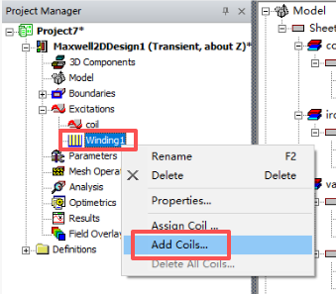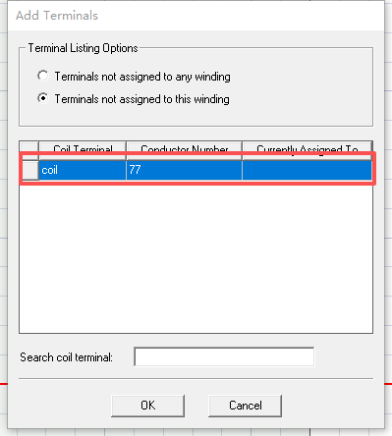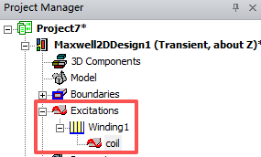
步骤6：绘制外电路
- 菜单栏Maxwell 2D→Excitations→External Circuit→Edit External Circuit→Create circuit，进入绘图界面
- 在绘图界面右侧找相应元件拖放至左侧绘图区。电容1个：Passive Elements→Cap；电阻2个：Passive Elements→Res；二极管：Passive Elements→DIODE：Diode；二极管控制模块：Passive Elements→DIODE_Model；开关：Passive Elements→SW_V：Voltage Controlled Switch；开关控制模块：Passive Elements→SW_VModel；信号源：Sources→VPulse；电压表：Probes→VoltmeterG
- 放置地：菜单栏Draw→Ground，放置在绘图区
- 如下图所示连接电路元件
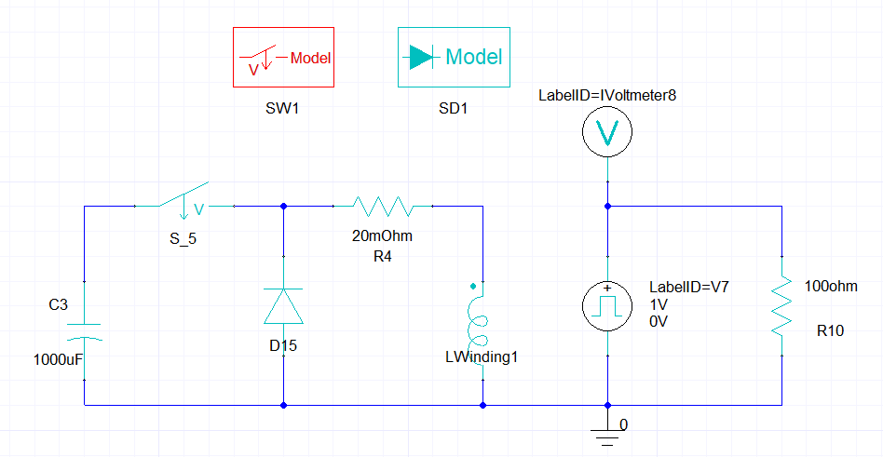
- 修改元件参数：
双击电容，修改电容值为1000uF，初始电压为100V，并勾选Override，点击ok。
双击电感，检查电感设置如下所示。注意：图中线圈绕组的名称必须和前面在ANSYS中建立的线圈绕组名称保持一致，否则不能实现关联。
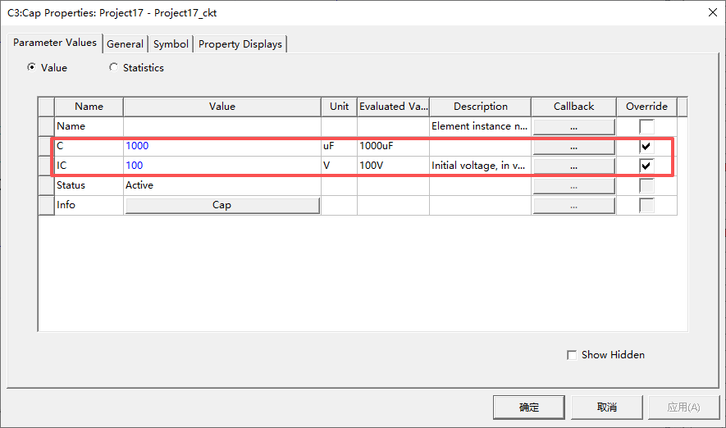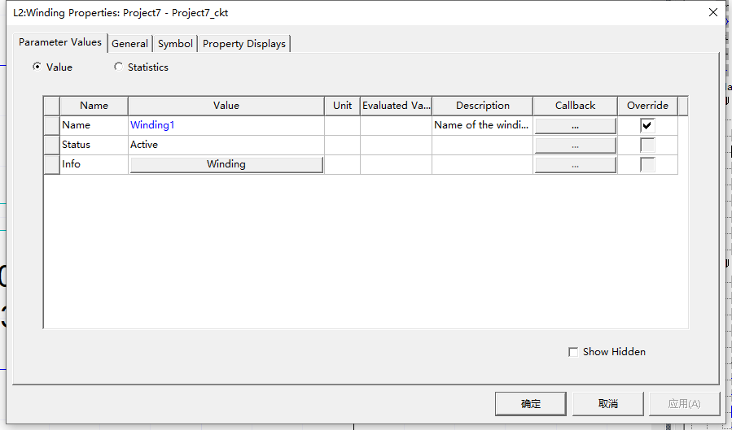
电容元件参数设置 电感参数
双击与电感串联的电阻，修改电阻值为20mΩ
双击开关控制模块，修改名称为SW1，双击开关模块，修改MOD为SW1。注意此处开关控制模块的名称和开关模块的MOD应保持一致。二极管及二极管模块同理。如下图所示：
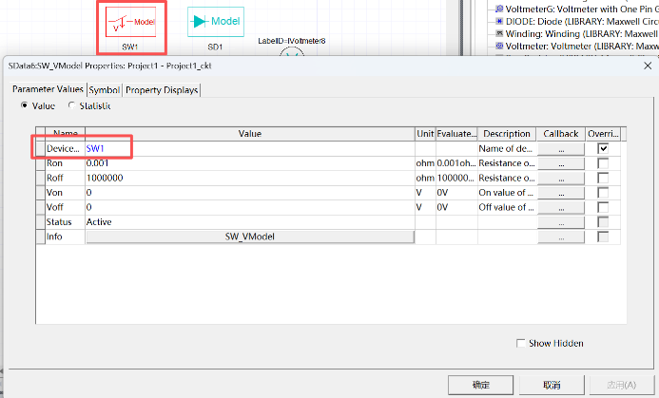
开关模块参数设置
双击开关模块，将其MOD改为SW1，将其ID_V也就是控制电压，改为方波上的电压表的名称，在我的文件中他是IVoltmeter11
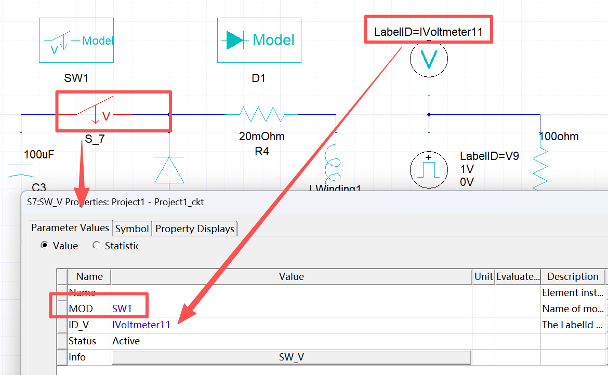
开关参数设置：双击二极管模块D1，将其名称改为D1。
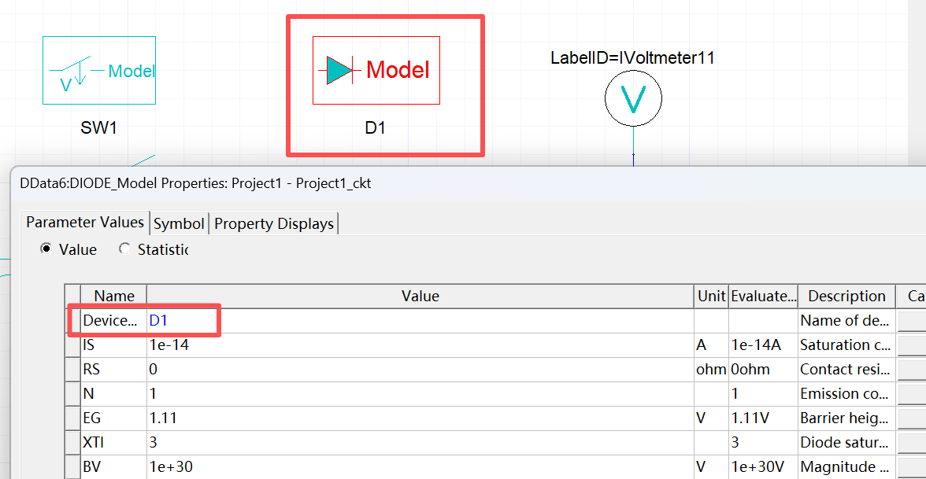
双击二极管元件：将其MOD改为D1。
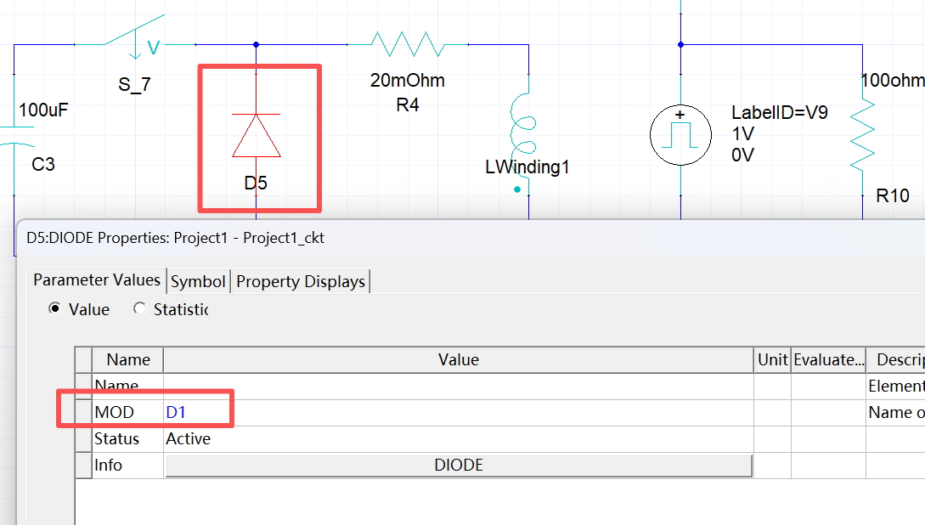
二极管元件参数设置

- 导出电路图网络文件：菜单栏Maxwell Circuit→Export Netlist，将其保存在跟工程一个文件夹下，可以命名为circuit。
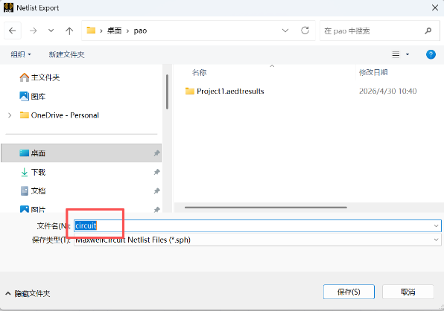
- 双击工程树栏Maxwell 2D design1，回到主界面。
- 在工程树栏，Excitation上右键→External Circuit→Edit External Circuit。在新弹出的对话框中，点击Import Circuit Netlist，选择刚才输出的电路图网络文件，导入成功后如下图所示。
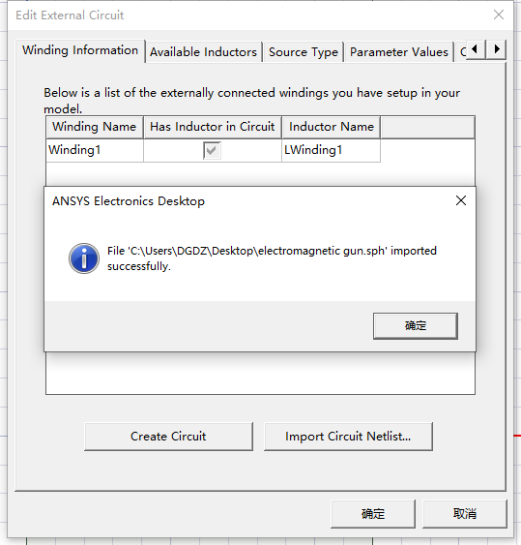
步骤7：运动设置
- 选中运动域moving_area，点击右键，选择Assign Band，在弹出的对话框中完成以下设置。
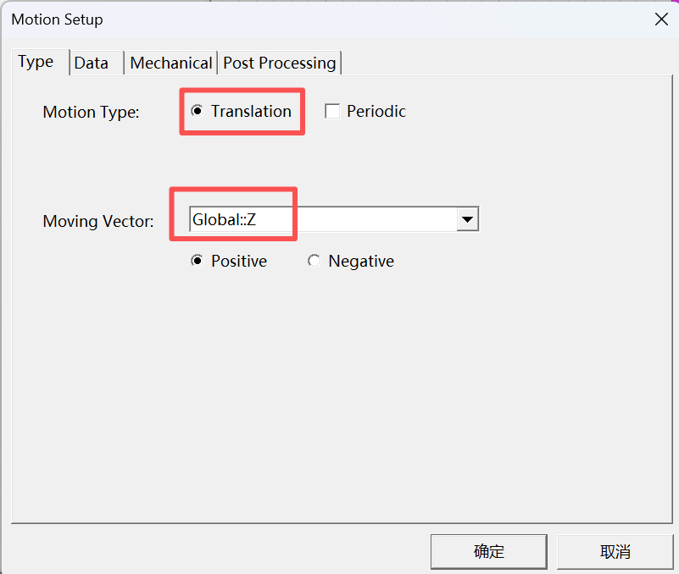
- 设置运动类型Type→Motion Type→Translation（直线运动），Moving→Global：：Z（沿z轴）。
- 设置运动数据Data→Initial Position=0（初始位置），Translate Limit→Negative=0，Positive=5（注意：最大位移参数不能超过建模中运动区域的最大值）。
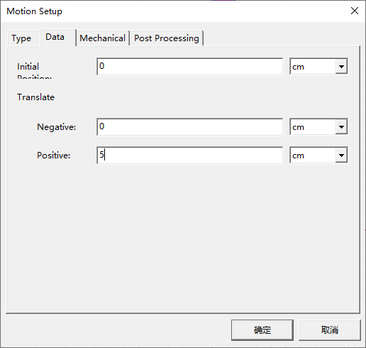
- 设置机械参数：Mechanical：情况一：不勾选Consider Mechanical Translation，则系统运行时只考虑运动物体的初始速度，并以恒定速度运动。情况二：勾选Consider Mechanical Translation，则需要设定运动物体的初始速度、质量、负载力等参数，具体设定如下：
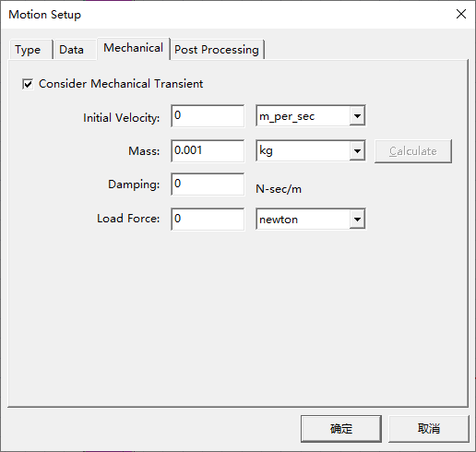
- 设置弹丸受力：选中弹丸，点击右键，Assign Parameters→Force→确定
步骤8：网格划分
选中线圈，点击右键，Assign Mesh Operation→On Selection→Length Based→Set maximum element length→0.4cm→ok
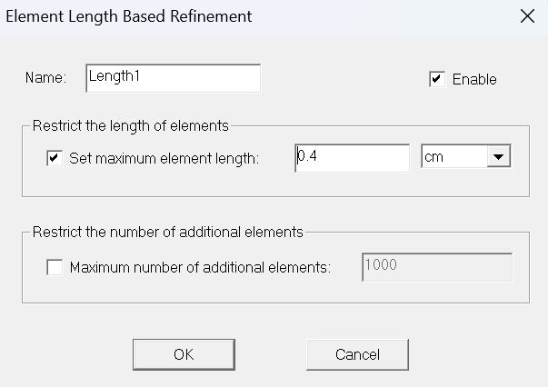
选中弹丸，点击右键，Assign Mesh Operation→On Selection→Length Based→Set maximum element length→0.2cm→ok
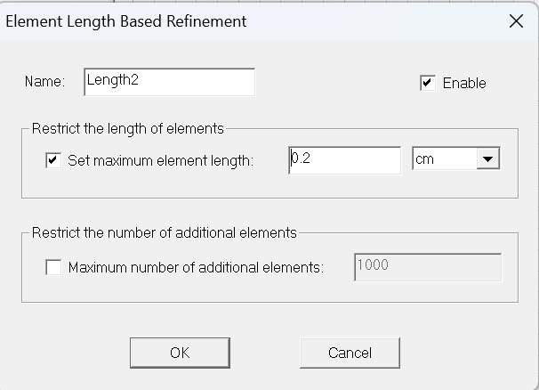
步骤9：设置仿真选项
- 工程树栏Analysis上点击右键，选择Add Solution Setup，在弹出的对话框的General页面中设置求解时间、步长等（设置完本页先不要点确定），如下图所示：
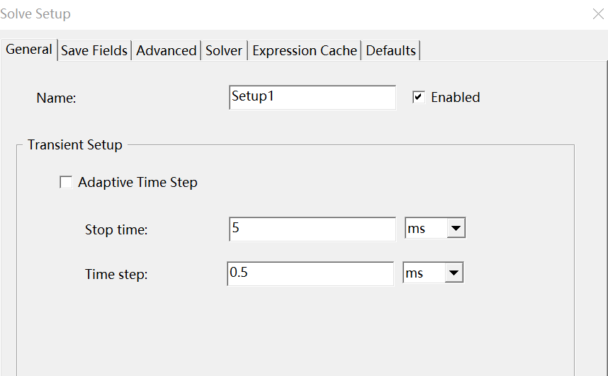
- 还在上一步的对话框中，选择Save Fields页面，设置总时长与步长，点击Add to List，如下图所示，点击确定。
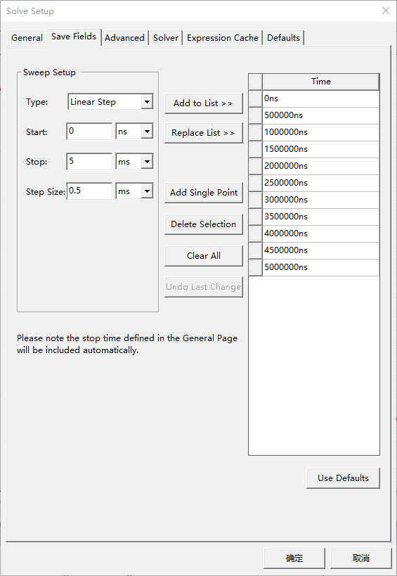
步骤10：仿真计算和后处理
- 菜单栏Maxwell 2D→Validation Check。在Boundaries和Excitations上会有一个报警（解决办法，可以通过给螺线管增加涡流影响的计算：在工程树栏单击Coil ，将其选中，菜单栏选择Maxwell 2D→Excitations→SetEddyEffect，打开SetEddyEffect对话框，勾选Coil上的EddyEffect复选框）

- 菜单栏Maxwell 2D→Analyze all，等待求解结束。
- 工程树栏，在Results上右键，Create Transient Report→Rectangular Plot→Force→Force1.Force_z→New Report，可以观察弹丸的受力曲线。同理，选择Speed可以观察弹丸的速度曲线，Position可以观察弹丸的位移曲线。
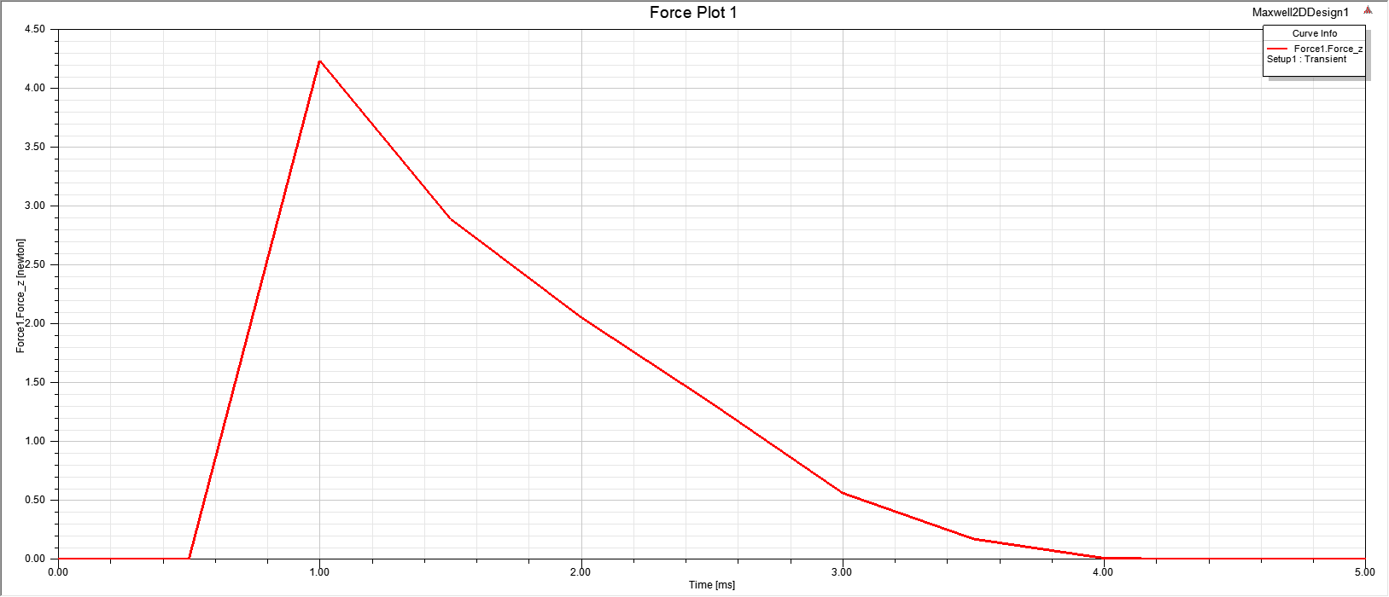受力曲线
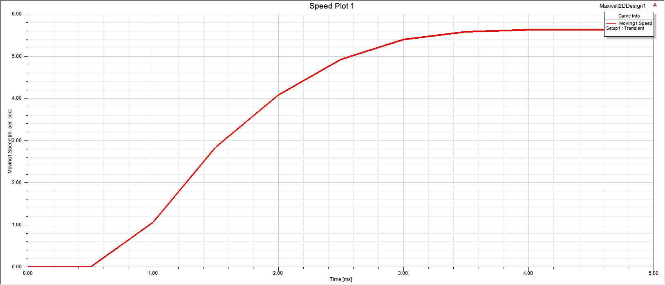
速度曲线
- 在建模区域，选中Region，点击右键，Fields→A→Flux_Lines，可以观察磁通线。
注意：软件默认绘制磁通线为T=0s，此时在建模界面看不到磁通线，如下图所示。
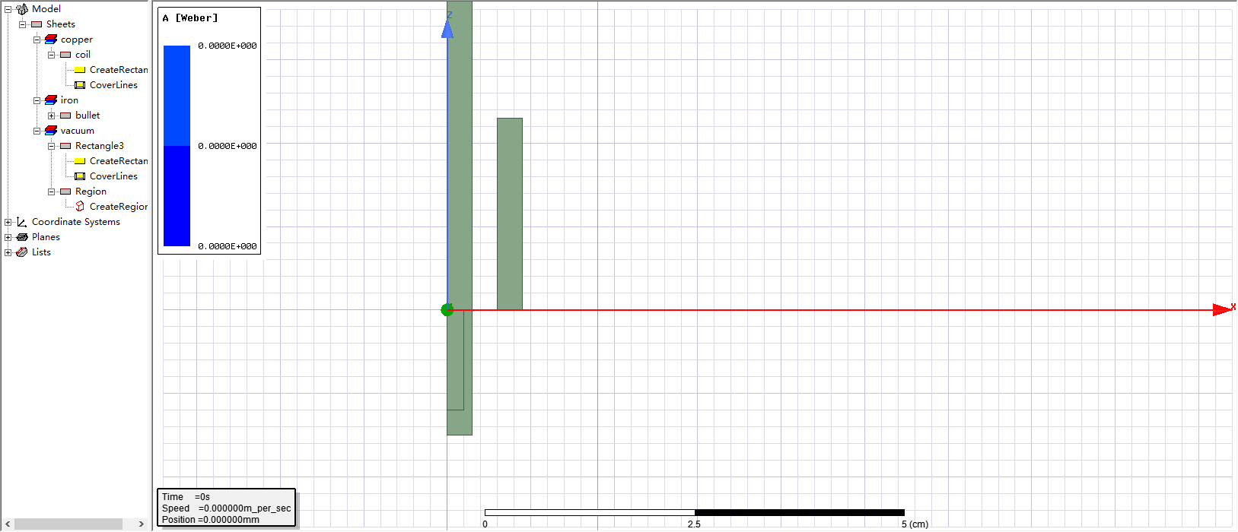
需要双击建模界面左下角时间状态框：
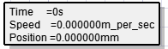
修改时间为0.3s，如下图所示：
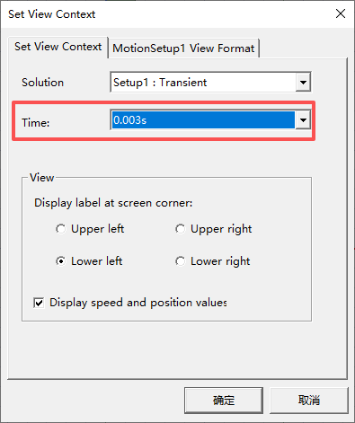
可以查看当前时刻的磁通线：

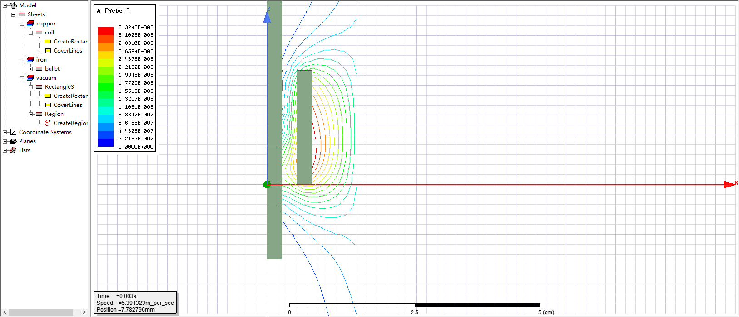
- 在工程树栏，Field Overlays👉A→Flux_Lines上点击鼠标右键，选择Animate。
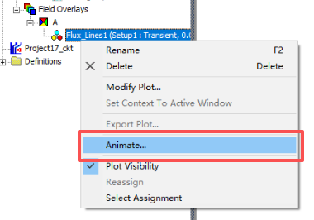
- 在新弹出的对话框点击确定，即可查看磁力线动画。
